Fotbalový oddíl SK ZLONICE

zahajuje nábor

MLADÝCH FOTBALISTŮ

Mladé fotbalisty (kluky i holky) doplňujeme
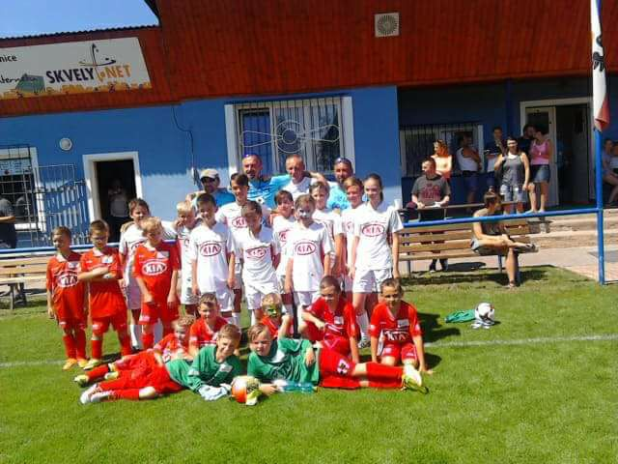
do těchto kategorií:
5 – 8 let | Mladší přípravka
9 – 10 let | Starší přípravka
11 – 12 let | Mladší žáci

V případě zájmu kontaktujte trenéry nebo se přijďte podívat přímo na trénink.
Tréninky probíhají každé pondělí a středu od 17,00 hodin na hřišti SK ZLONICE.
Kontakty na trenéry:
- mladší přípravka - Jan Kadlec jan.kadlec.22520@gmail.com 773 153 611
- starší přípravka – Petr Minařík MinarikPetr@email.cz 723 978 524
- mladší žáci - Petr Kružliak kruzliak.petr@seznam.cz 604 486 549

PŘIJĎ MEZI NÁS,
UŽ SE NA TEBE TĚŠÍME!

